override-sample/libsrc/base/funcman_libbase.c
doxygen and doxybook2
Sat, 14 Mar 2026 08:20:38 +0900
目次

ファイル

override-sample/libsrc/base/funcman_libbase.c
funcman が管理する関数ポインタの実定義。
funcman_libbase.h には extern 宣言のみを宣言し、実体をここで定義します。 関数を追加する場合は、funcman_libbase.h, funcman_libbase.c をメンテナンスします。

作者
c-modenization-kit sample team

バージョン
1.0.0

日付
2026/02/23

インクルード元
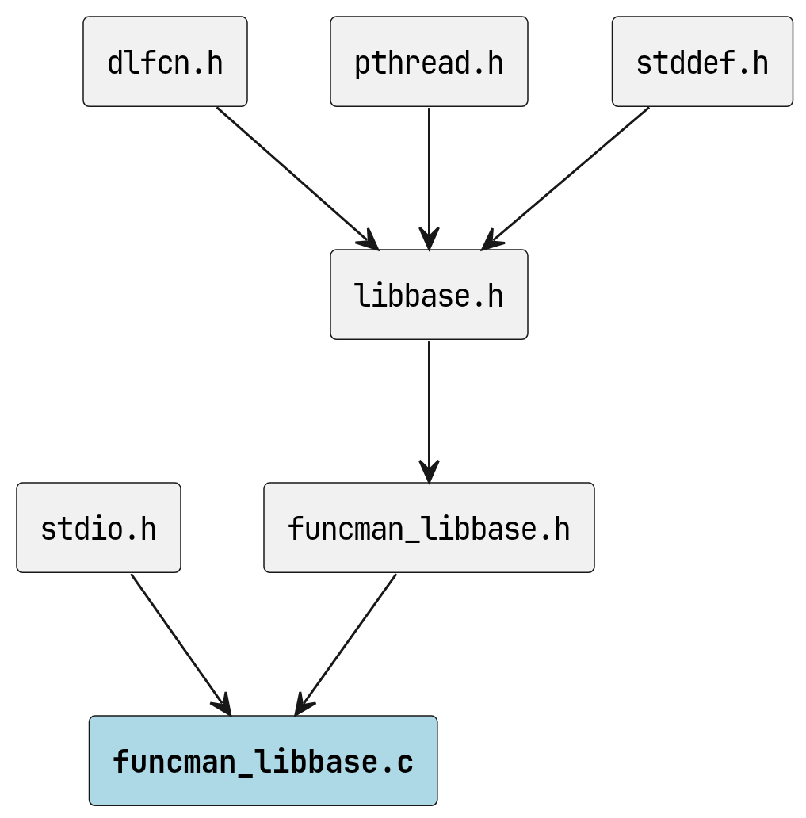
funcman_libbase.c のインクルード元

著作権
Copyright (C) CompanyName, Ltd. 2026. All rights reserved.

関数

funcman_info_libbase
int funcman_info_libbase ( void )
libbase が管理する funcman_object ポインタ配列の内容を標準出力に表示します。

戻り値
すべてのエントリが正常に解決されている場合は 0、1 つでも失敗している場合は -1 を返します。

呼び出し元
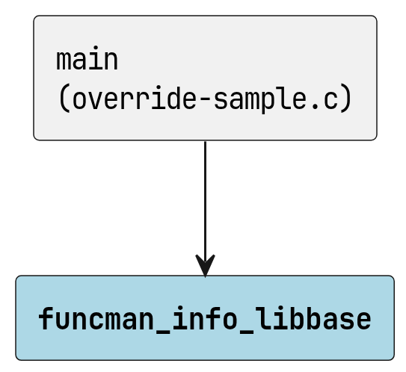
funcman_info_libbase の呼び出し元

呼び出し先
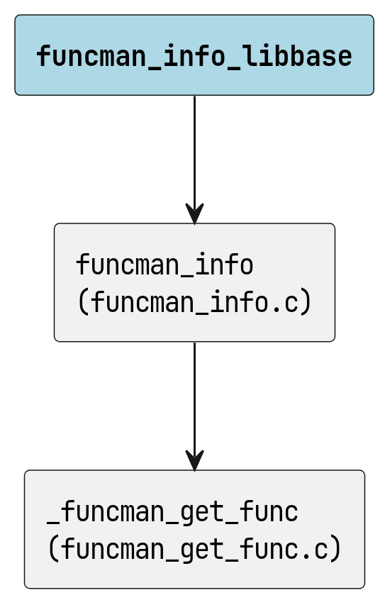
funcman_info_libbase の呼び出し先

変数

funcman_configpath
char[FUNCMAN_CONFIG_PATH_MAX] funcman_configpath = {0};
funcman 設定ファイルのパス

sfo_sample_func
static funcman_object sfo_sample_func = NEW_FUNCMAN_OBJECT("sample_func", sample_func_t);
sample_func 用の funcman オブジェクト実体。

pfo_sample_func
funcman_object *const pfo_sample_func = &sfo_sample_func;
sample_func に対応する funcman オブジェクトへのポインタ。

fobj_array_libbase
funcman_object *const[] fobj_array_libbase = {
&sfo_sample_func,
};
funcman に設定するポインタ配列。

fobj_length_libbase
const size_t fobj_length_libbase = sizeof(fobj_array_libbase) / sizeof(fobj_array_libbase[0]);
funcman に設定するポインタ配列の要素数

